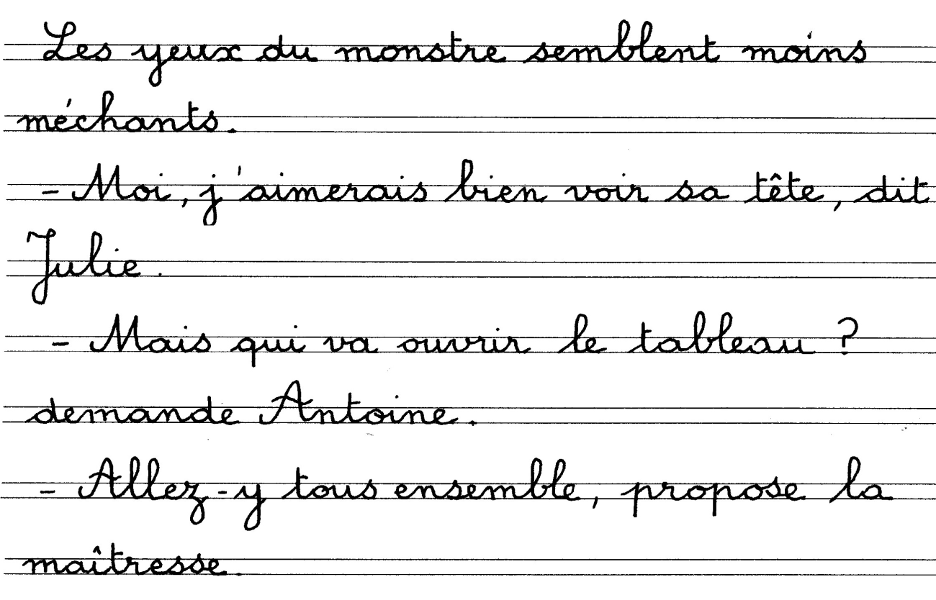

Copie d’un extrait du chapitre 3